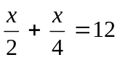Monitor 2014 – test 9
1) Vypočítaj : 10 . 0,2² - 1 000 . 0,01² = 2) Rieš rovnicu :

3) Vypočítaj hodnotu výrazu 2 – x pre x = - 3 .

4) 12 žiakov, čo bolo 6% všetkých žiakov , sa zúčastnilo okresných pretekov. Koľko žiakov mala škola ?

5) Zlomok premeň na desatinné číslo a výsledok zapíš ako periodické číslo .

6) Platí : 2 500 = 2,5.10³ ; Zapíš podobne ( a.10^{n} 1< a < 10 ) číslo 1 200 000 000 .
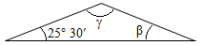
7) V rovnoramennom trojuholníku poznáme jeden uhol pri základni. Vypočítaj, akú veľkosť má uhol β a uhol γ .

8) Premeň na hektáre : 2 500 m² = ? ha
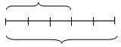
9) Ak z celku je 75 kg, koľko kg je celok ?
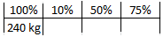
10) Odhadni 10 % , 50 % , 75 %
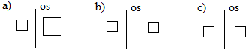
11) Ktoré dva útvary sú súmerné podľa osi ?
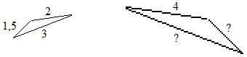
12) Trojuholníky na obr. sú podobné Dĺžky strán sú v cm. Aké dlhé sú zvyšné dve strany ?

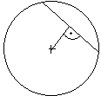
13) Povrch valca (S) je 69,08 cm² ; Obsah plášťa (Q) je 62,8 cm² . Aký je obsah jednej podstavy ?
14) Aký je polomer kružnice, ak tetiva je dlhá 8 cm a vzdialenosť tetivy od stredu kružnice je 3 cm ?

15) Odčítaj (zapíš pod seba) : 25° 20′ - 13° 40′ =

Výsledky
1) 0,3
2) 16
3) 5
4) 200
5)
6) 1,2 . 10⁶
7) 25° 30′ ; 129°
8) 0,25 ha
9) 125 kg
10) 24; 120 ; 180
11) c)
12) 3 cm, 6 cm
13) 3,14 cm²
14) 5 cm
15) 11° 40′

